المكتسبات

السابقة

أنواع

الكلمة

أنواع

الجمل

أركان

الجملة

الأسمية

حيث

الزمن

من
الفعلية

الجملة

أقسام

تقييم

:
الطالب

المعلم

توقيع
:

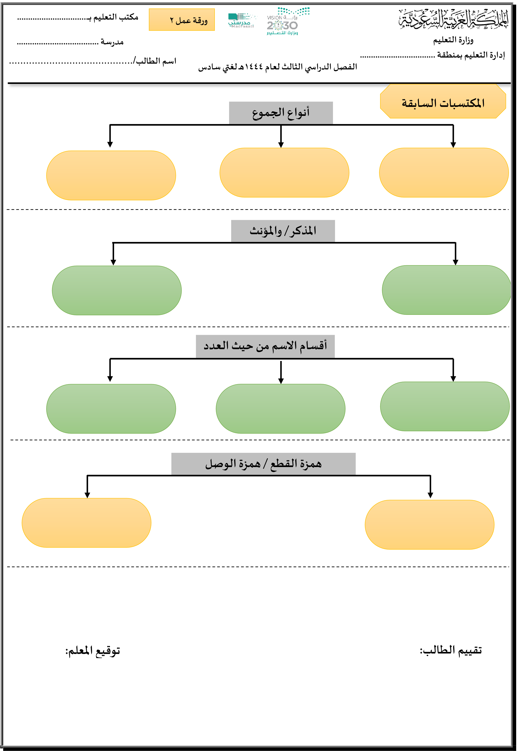

المكتسبات

السابقة

التاء

المفتوحة
/
والتاء

المربوطة

علامات

الرفع

الأصلية

علامات

النصب

تقييم

:
الطالب

المعلم

توقيع
:

الفرعية

الأصلية

الفرعية

مكتب التعليم بـ................................
ورقة عمل 4
وزارة التعليم مدرسة .....................................
إدارة التعليم بمن طقة ..................................
الفصل الدراس ي الثالث لعام 1444هـ لغتي سادس اسم الطالب/...........................................

:
ي
ت
ا
ذ
ل
ا

ل
و
د
ج
ل
ا

ة
ي
ز
ا
غ
ل
ا

ت
ا
ب
و
ر
ش
لم
ا
:
ن
ا
و
ن
ع
ل
ا

ما أريد معرفته أيضا | ما تعلمته | ما أريد معرفته | ما أعرفه
........................................................ ........................................................  ........................................................  ........................................................  ........................................................  ........................................................  ........................................................  ........................................................  ........................................................  ........................................................  ........................................................  ........................................................  ........................................................ | ........................................................ ........................................................  ........................................................  ........................................................  ........................................................ ........................................................ ........................................................  ........................................................  ........................................................  ........................................................  ........................................................  ........................................................  ........................................................ | ........................................................ ........................................................  ........................................................  ........................................................  ........................................................  ........................................................  ........................................................  ........................................................  ........................................................  ........................................................  ........................................................  ........................................................  ........................................................ | ........................................................ ......................................... ...............  ........................................................  ........................................................ ......................................... ............... ........................................................ ......................................... ............... ...................... .................................. ........................................................  ........................................................  ........................................................  ........................................................  .......................................................

تقييم الطالب: توقيع المعلم:

ف
و
ر
ح
ل
ا
و

ء
ا
م
س
لأ
ا
و

ل
ا
ع
ف
لأ
ا

ي
ف

ة
ف
ر
ط
ت
لم
ا

ة
ن
ي
ل
ل
ا

ف
ل
لأ
ا
:
ة
ي
ئ
لا
م
لإ
ا

ة
ر
ه
ا
ظ
ل
ا

يسقي

يدعو

يعطي

يسمو

عصوان

أطبق
*

قاعدة

اللينة

على

الكلمات
الألف
التالية
:

*
:
ا
د
ع
ا
م

ة
م
ئ
ا
ق

ا
ه
ي
ف

ف
ل
لأ
ا

ب
ت
ك
ت

ف
و
ر
ح
ل
ا

ع
ي
م
ج

......................،................،......................،.................

مكتب التعليم بـ................................
ورقة عمل 6
وزارة التعليم مدرسة .....................................
إدارة التعليم بمن طقة ..................................
الفصل الدراس ي الثالث لعام 1444هـ لغتي سادس اسم الطالب/...........................................
الظاهرة الإملائية: دخول حروف الجر على )ما( الاستفهامية دخول حرفي الجر )من وعن( على )من( الاستفهامية أو الموصولة

*)أ(أدخل حروف الجر )ل – في – بـ -عن – من( على )ما( الاستفهامية:
لم

*)ب( ضعها في المكان المناسب مما يأتي :
..............................قضيت الإجازة ؟
.............................تبحث؟
..............................ندمت؟
.............................تبدأ عند قراءة القرآن الكريم ؟
............................جئت مسرعاً؟
تقييم الطالب: توقيع المعلم:
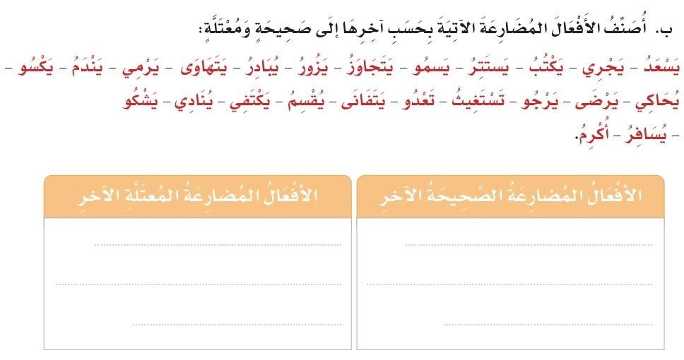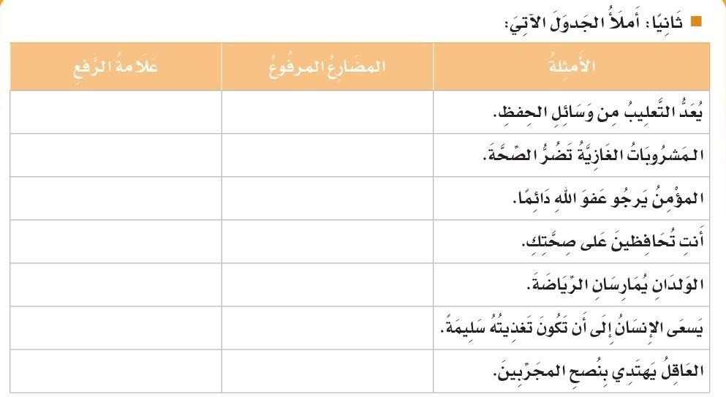

ع
ر
ا
ض
لم
ا

ل
ع
ف
ل
ا

ع
ف
ر
:
ة
ي
و
ح
ن
ل
ا

ة
ف
ي
ظ
و
ل
ا

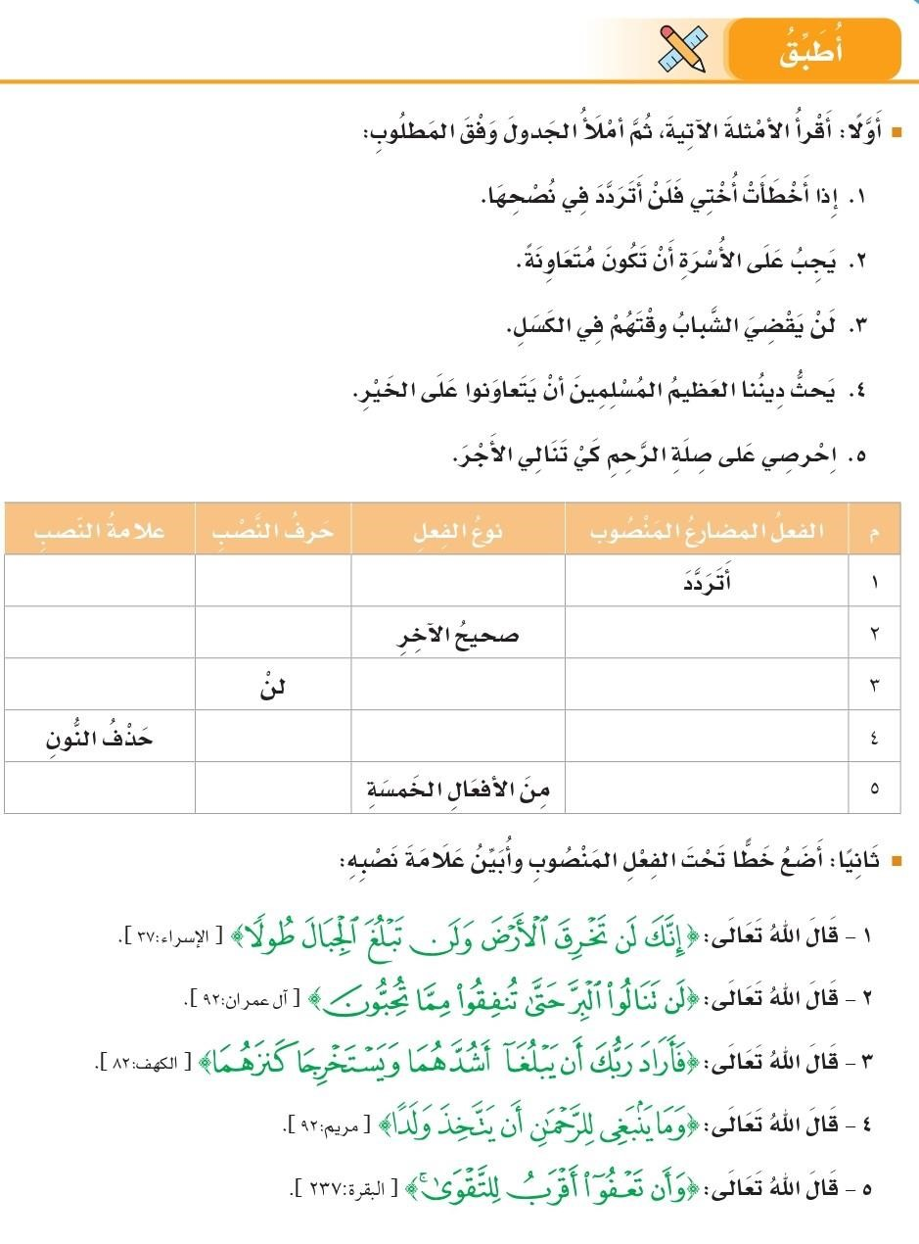

الوظيفة

:
النحوية

نصب

المضارع
الفعل

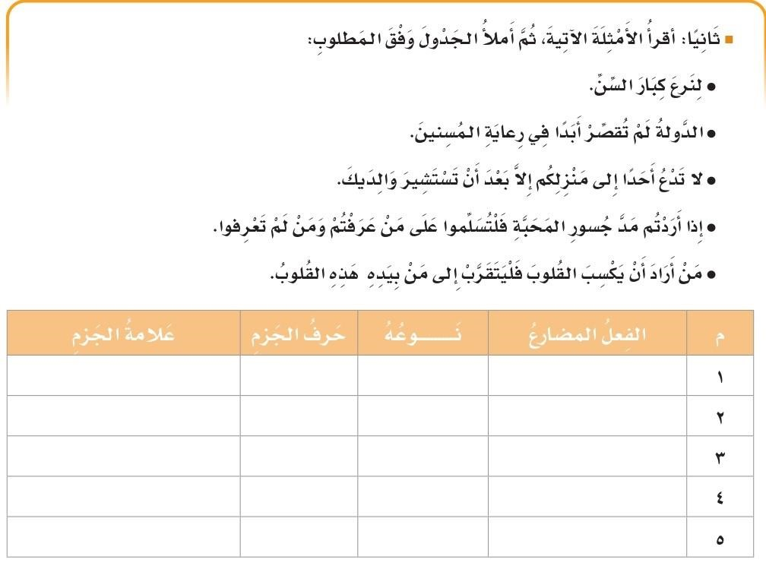

الوظيفة

النحوية
:

جزم

الفعل

المضارع

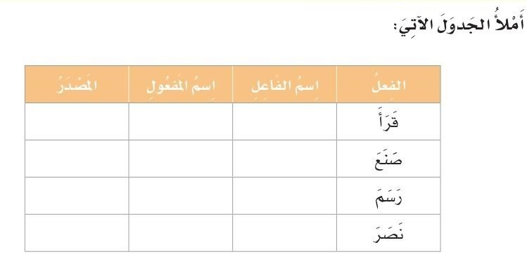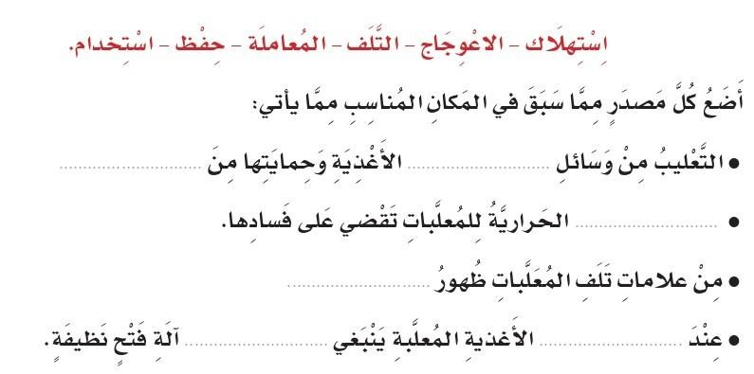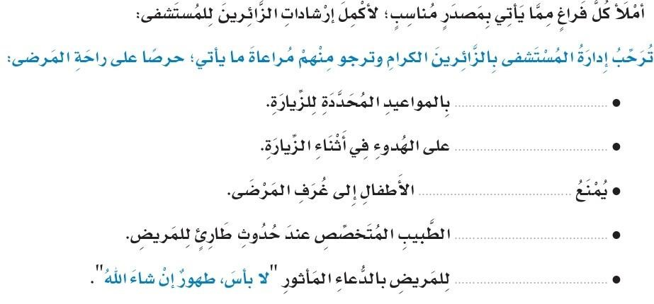

ر
د
ا
ص
لم
ا
/
ت
ا
ق
ت
ش
لم
ا
:
ي
و
غ
ل
ل
ا

ف
ن
ص
ل
ا

